

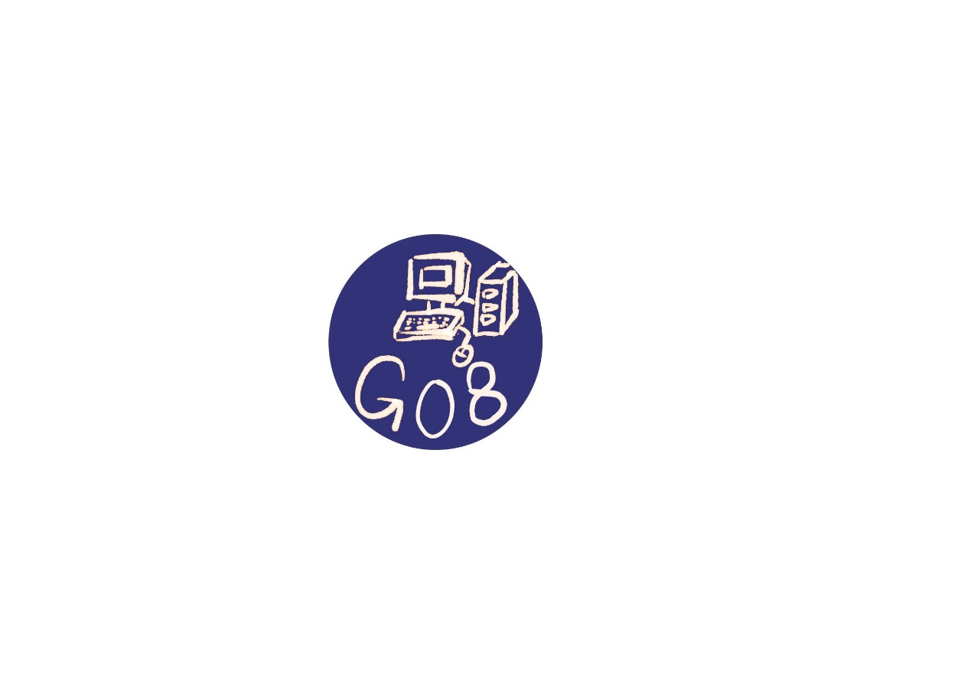

G08-会议纪要

项目名称 软件工程教学资源平台

组 长 李洋洋

小组成员 文萧寒、陶俊豪、吴涛、林振扬

日期 2023.6.3

**会议记录**

|  |  |  |  |  |  |  |
| --- | --- | --- | --- | --- | --- | --- |
| 会议主题 | | 需求变更委员会会议 | | 主持人 | 李洋洋 | |
| 会议时间 | | 19：00 | | 记录人 | 李洋洋 | |
| 会议地点 | | 微信群 | | | |
| 参会人员 | 李洋洋、文萧寒、陶俊豪、吴涛、林振扬、杨鑫 | | | | |
| 会议内容记录 | | | | | |
| 上周回顾 | | | 1. 继续完成个人作业 2. 继续需求变更相关内容，分工如下  |  |  |  | | --- | --- | --- | | 负责人 | 工作 | 完成度 | | 李洋洋 | CCB文档模版、会议纪要 | 0.8 | | 林振扬 | 文档内容协助 | 0.6 | | 陶俊豪 | 用例描述（场景+UML图）、文档内容、测试用例、 | 0.8 | | 文萧寒 | 改原型、更新文档、需求管理软件、PPT、文档格式 | 0.7 | | 吴涛 | CCB规程模版 | 0.6 | | | |
| 问题总结 | | | 1. 对需求管理软件不熟悉 2. 需求变更进度不够快 3. 没有邀请CCB成员进行需求变更评估 4. PPT没开始做 | | |
| 本周任务 | | | * 1. 继续完成需求变更相关工作，分工不再赘述   2. 召开CCB会议（马上）   3. 更新前序文档   4. 制作评审PPT | | |